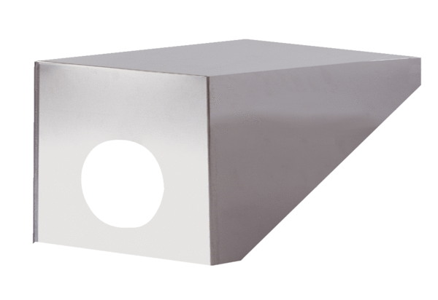Krovna kapa PP 45 DH 25-30Jedinica za pakiranje: 1 komAsortiman: K
Broj artikla: 0093.1318Proizvođač: MAICO

